附件1
洞头区教育局2020年面向社会公开招聘教师计划一览表
序号 | 学科岗位 | 聘用学校 | 岗位代码 | 计划数 | 年龄 | 户籍条件 | 教师资格证 | 专业 | 学历
1 | 小学数学 | 鹿西小学 | 101 | 1 | 1990年1月1日及以后出生 | 洞头区 | 小学及以上相应学科教师资格证 | 不限 | 全日制本科及以上
2 | 初中体育 | 灵昆片区中小学、幼儿园 | 102 | 1 | 1990年1月1日及以后出生 | 温州市区 | 初中及以上相应学科教师资格证 | 体育及相关专业 | 全日制本科及以上
3 | 小学美术 | 灵昆片区中小学、幼儿园 | 103 | 1 | 1990年1月1日及以后出生 | 温州市区 | 小学及以上相应学科教师资格证 | 美术及相关专业 | 全日制本科及以上
4 | 学前教育 | 灵昆片区中小学、幼儿园 | 104 | 2 | 1990年1月1日及以后出生 | 温州市区 | 学前教育教师资格证 | 学前教育及相关专业 | 全日制专科及以上
5 | 小学语文 | 洞头片区其他中小学 | 105 | 4 | 1990年1月1日及以后出生 | 洞头区 | 小学及以上相应学科教师资格证 | 汉语言文学及相关专业 | 全日制本科及以上
6 | 初中语文 | 洞头片区其他中小学 | 106 | 2 | 1990年1月1日及以后出生 | 洞头区 | 初中及以上相应学科教师资格证 | 汉语言文学及相关专业 | 全日制本科及以上
7 | 小学数学 | 洞头片区其他中小学 | 107 | 3 | 1990年1月1日及以后出生 | 洞头区 | 小学及以上相应学科教师资格证 | 数学及相关专业 | 全日制本科及以上
8 | 初中数学 | 洞头片区其他中小学 | 108 | 1 | 1990年1月1日及以后出生 | 洞头区 | 初中及以上相应学科教师资格证 | 数学及相关专业 | 全日制本科及以上
9 | 小学美术 | 洞头片区其他中小学 | 109 | 1 | 1990年1月1日及以后出生 | 洞头区 | 小学及以上相应学科教师资格证 | 美术及相关专业 | 全日制本科及以上
10 | 初中美术 | 洞头片区其他中小学 | 110 | 1 | 1990年1月1日及以后出生 | 洞头区 | 初中及以上相应学科教师资格证 | 美术及相关专业 | 全日制本科及以上
11 | 初中英语 | 洞头片区其他中小学 | 111 | 1 | 1990年1月1日及以后出生 | 洞头区 | 初中及以上相应学科教师资格证 | 英语及相关专业 | 全日制本科及以上
12 | 中小学科学 | 洞头片区其他中小学 | 112 | 3 | 1990年1月1日及以后出生 | 温州市 | 初中及以上相应学科教师资格证 | 科学及相关专业 | 全日制本科及以上
13 | 中小学体育 | 洞头片区其他中小学 | 113 | 2 | 1990年1月1日及以后出生 | 温州市 | 初中及以上相应学科教师资格证 | 体育及相关专业 | 全日制本科及以上
14 | 初中社政 | 洞头片区其他中小学 | 114 | 2 | 1990年1月1日及以后出生 | 温州市 | 初中及以上相应学科教师资格证 | 社政及相关专业 | 全日制本科及以上
15 | 小学信息技术 | 洞头片区其他中小学 | 115 | 2 | 1990年1月1日及以后出生 | 温州市 | 小学及以上相应学科教师资格证 | 信息技术及相关专业 | 全日制本科及以上
16 | 职高语文 | 洞头片区其他中小学 | 116 | 1 | 1990年1月1日及以后出生 | 温州市 | 高级中学或职业高中及以上相应学科教师资格证 | 汉语言文学及相关专业 | 全日制本科及以上
17 | 职高旅游 | 洞头片区其他中小学 | 117 | 1 | 1990年1月1日及以后出生 | 温州市 | 高级中学或职业高中及以上相应学科教师资格证 | 旅游及相关专业 | 全日制本科及以上
18 | 职高政治 | 电大洞头分校 | 118 | 1 | 1990年1月1日及以后出生 | 温州市 | 高级中学或职业高中及以上相应学科教师资格证 | 政治及相关专业 | 全日制本科及以上
19 | 职高历史 | 电大洞头分校 | 119 | 1 | 1990年1月1日及以后出生 | 温州市 | 高级中学或职业高中及以上相应学科教师资格证 | 历史及相关专业 | 全日制本科及以上
20 | 学前教育 | 大门、鹿西幼儿园 | 120 | 3 | 1990年1月1日及以后出生 | 洞头区 | 学前教育教师资格证 | 学前教育及相关专业 | 专科
21 | 学前教育 | 洞头区 | 121 | 5 |  |  |  |  | 全日制专科及以上
注：温州市区指鹿城区、瓯海区、龙湾区、洞头区。温州市指四区及其他县市。

附件2
洞头区教育局2020年面向社会公开招聘教师报名表
报考学科（岗位）： 岗位代码：
姓 名 |  | 性别 |  |  | 政治面貌 |  |  | 出生年月 |  | 照  片
毕业  时间 |  |  | 毕业院校  及专业 |  |  |  |  |  |  | 照  片
学历学位层次 |  | 已取得何种  教师资格(专业资格) |  |  |  |  |  | 有何专长 |  | 照  片
原户籍地 |  |  |  | 现户籍地 |  |  |  |  | 身份证
现家庭  住址 |  |  |  |  |  |  |  |  | 联系电话
获得
荣誉
本人
简历
考  生  承  诺 | 本人对洞头区教育局《关于2020年面向社会公开招聘教师的公告》内容已了解清楚，并保证以上表内所填写的内容和所提供的材料真实有效。若被录用，愿意服从分配。  承诺人（签名）______________
资格  审查  小组  意见 | 审查人：  年 月 日 |  |  |  |  | 招聘领导小组意见 |  | 签名： 盖章  年 月 日
注：教师资格种类分中职、高中、初中、小学、幼儿园。
填表时间： 年 月 日.
附件3
洞头区教育局关于2020年面向社会公开招聘教师报名流程
步骤1.登录浙江政务服务网（http://wzdt.zjzwfw.gov.cn/），未注册过的须先进行注册。
步骤2.必须先登陆。登录后，在首页选择 浙江省>温州市>洞头区 。（选择洞头区后直接确定，街道办事处无需选择）
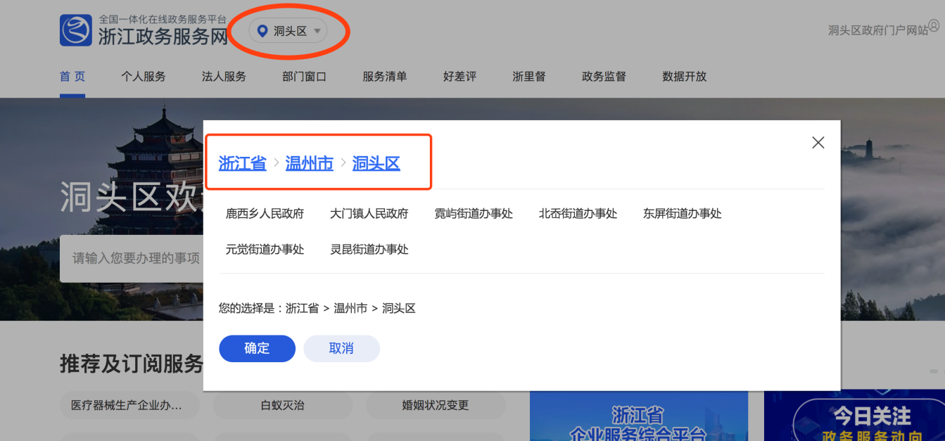
步骤3.在首页的部门窗口栏目下，选择“区教育局”。
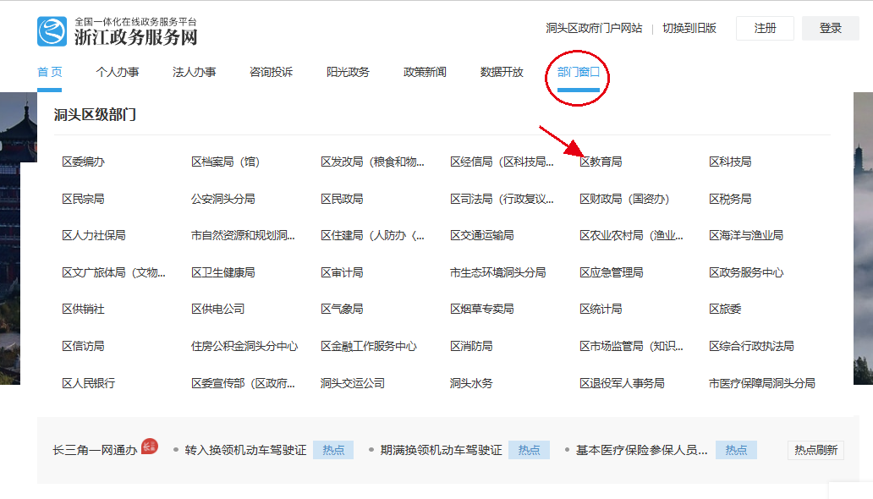
步骤4.点击页面下方的“查看全部事项”。再在选择“按责任处室”，点选“政工科”，选择第3页，找到“教师招聘、人才引进”，点击对应的“在线办理”按钮，进入网上申报办理页面。
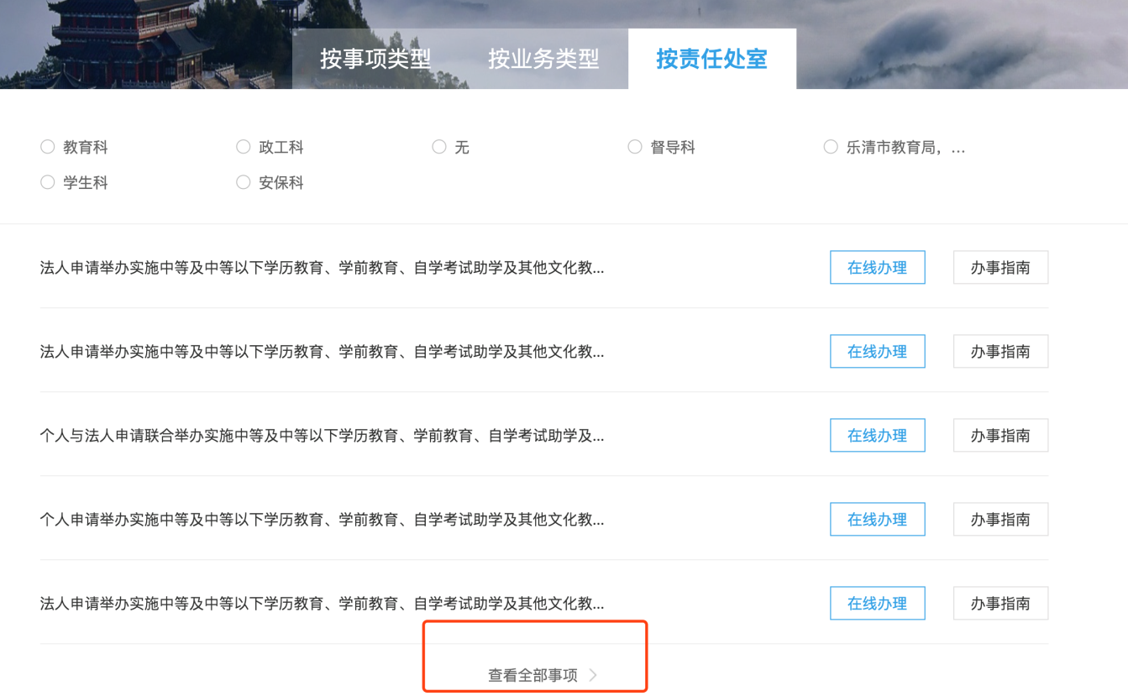
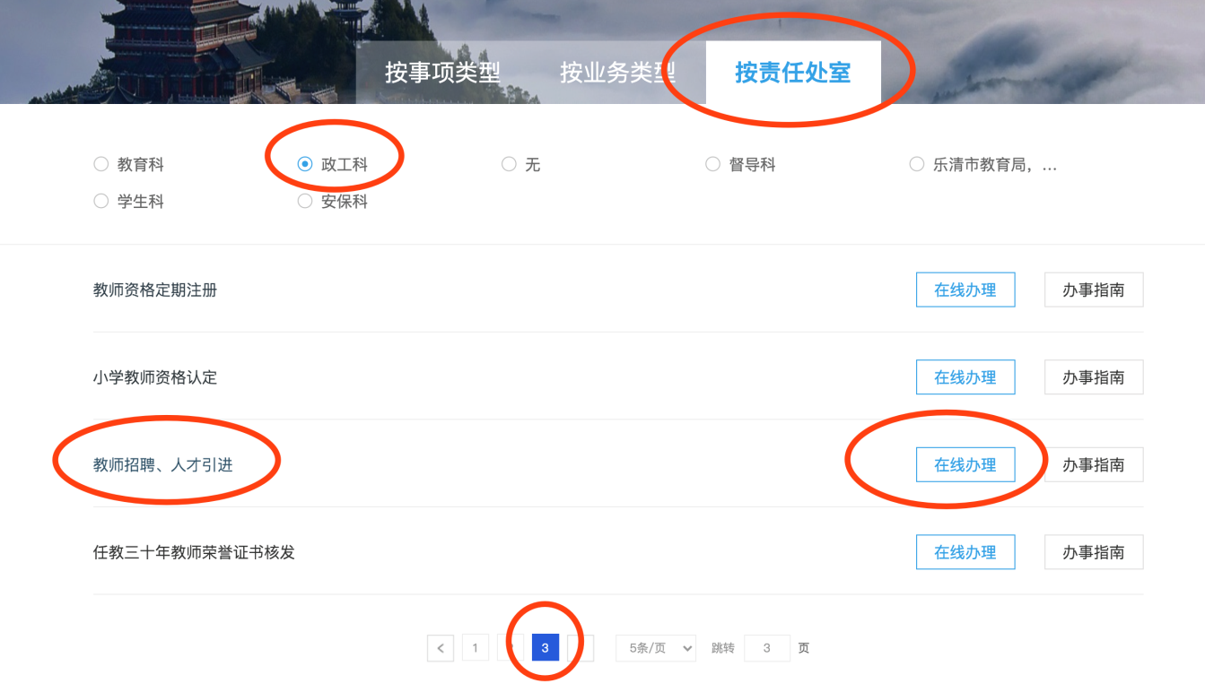

步骤5.进入申报办理首先会出现阅读须知页面，阅读后，拉到网页下方点击“下一步”按钮。
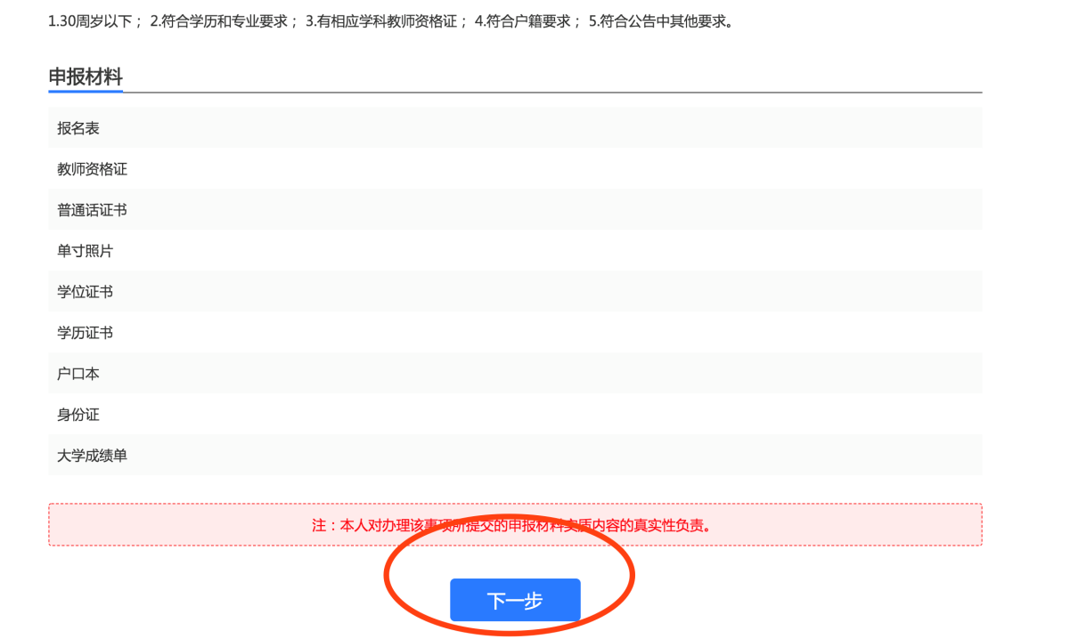
步骤6.
- 在【基本信息】栏下填写基本信息，“是否固定资产投资项目”和“是否填申报地点”，都选择“否” （此为系统必须设置的选择项，不影响实际申报）；
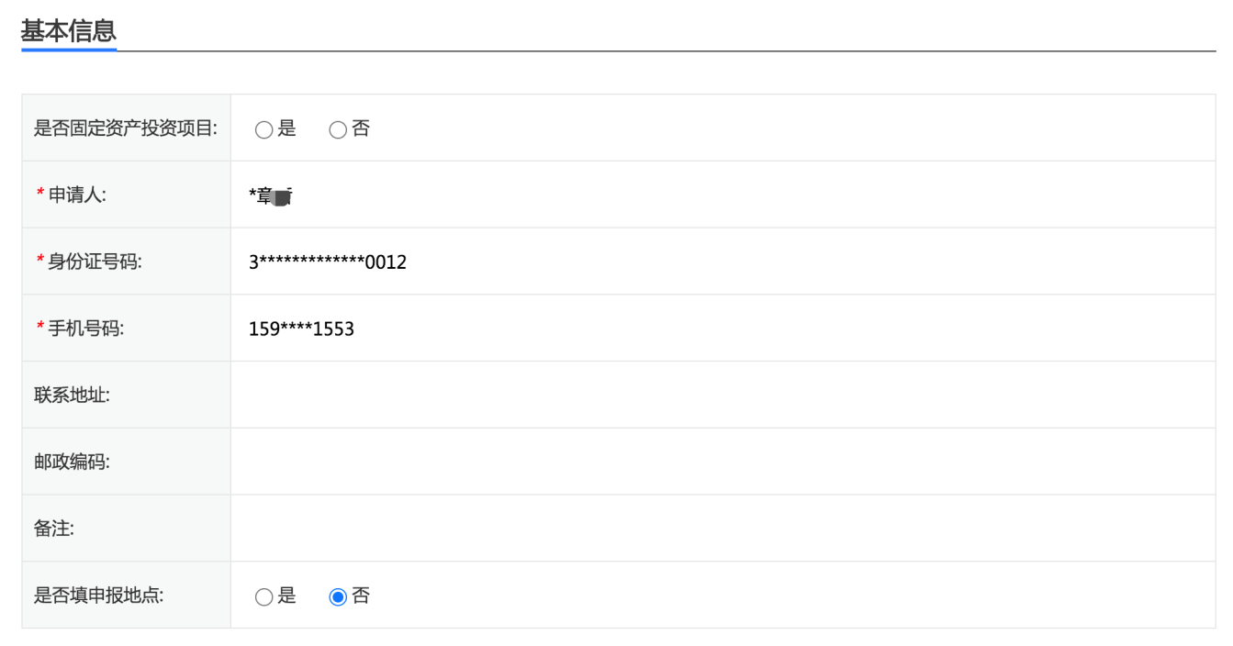

- 在【办理信息】栏下选择准考证领取方式，选择“现场领取”（此为系统必须设置的选择项，实际操作中不需要考生领取准考证，特此说明）；
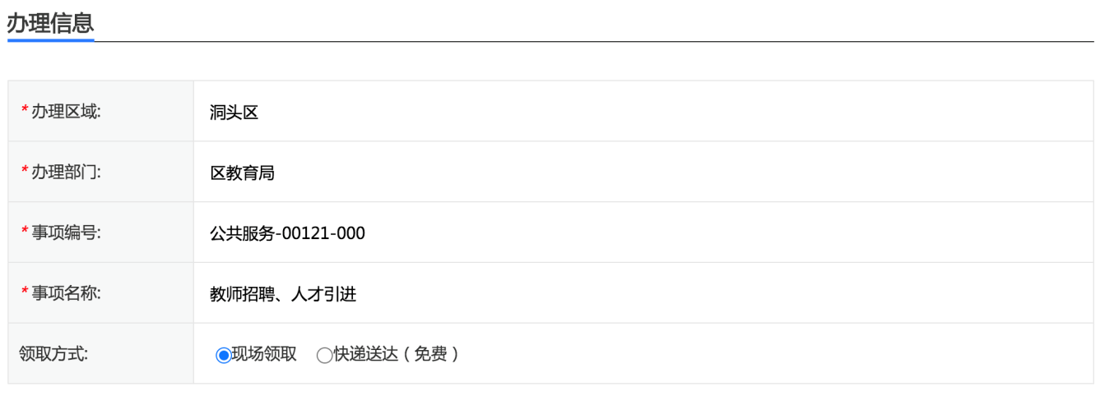
- 在【申报材料】栏下，首先选择报名表和考生信息表的“表格下载”，填写完成后上传。其他报名相关材料根据要求上传，如同一项材料须上传多张图片证明，应将几张图片放到一个pdf文件里上传。
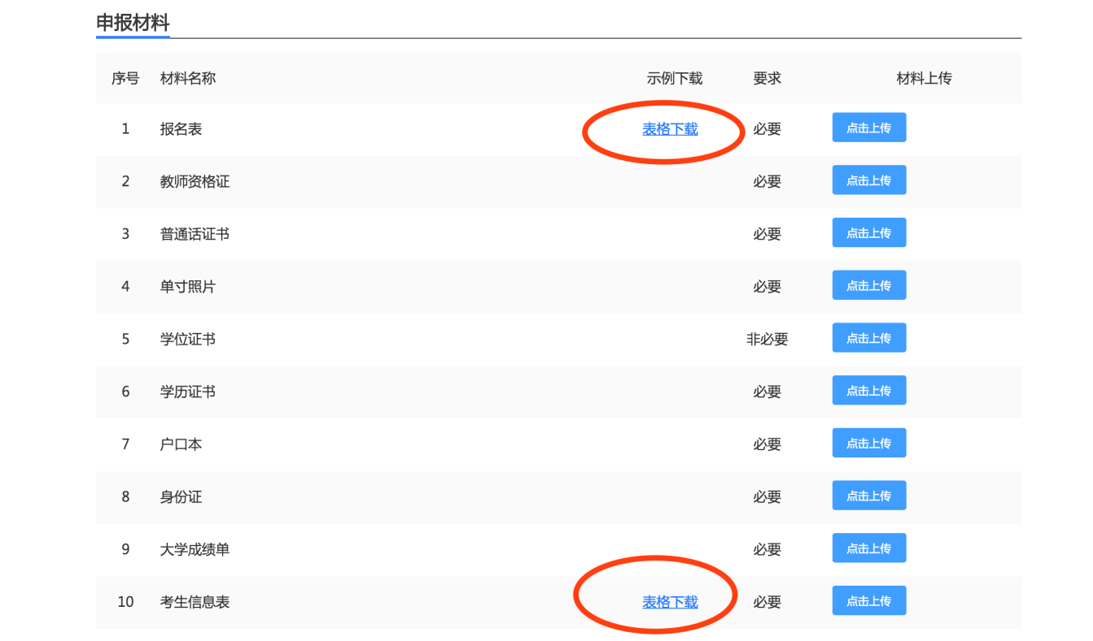

- 上传材料完毕后，勾选“同意本条款”，点击“网上申报”即可。
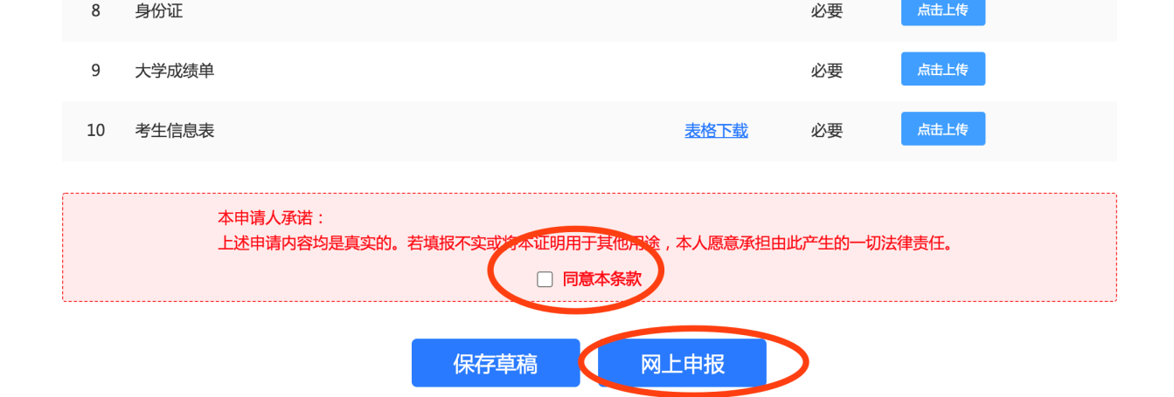

步骤7.申报完成后，如需查看、确认是否申报成功，可重新进入到“在线办理”页面，点击“我的办件”查看。
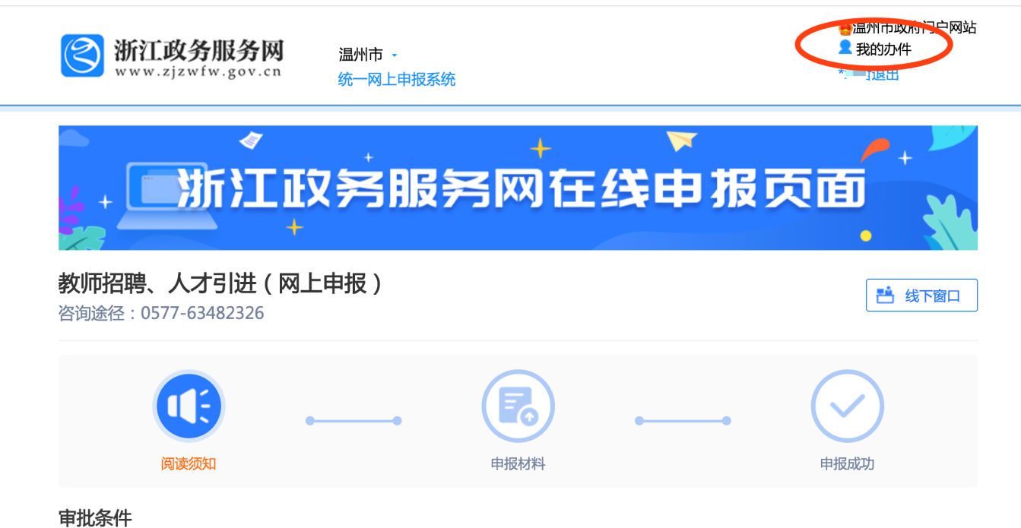

步骤8.待资格审查完成后，根据浙江省物价局、浙江省财政厅《关于调整我省公务员录用和事业单位公开招聘人员考试费收费标准的复函》（浙价费〔2018〕21号）文件规定，成功通过资格审查的考生须缴纳考务费每人每科50元。（洞头区教育局将通过短信发送缴款码的方式收取考务费）
附件4
洞头区教育局2020年面向社会公开招聘教师考试新冠肺炎疫情防控健康承诺表
一、基本信息
姓名 |  | 身份证号码 |  | 报考岗位
近14天居住地址 |  |  |  | 准考证号
二、流行病学史（至7月14日，此前14天）
1. 是否到过新型冠状病毒肺炎重点防控地区？否 / 是
2. 是否接触过重点防控地区的发热或有呼吸道症状患者？否 / 是
3. 是否曾接触过疫情“五类人员”(确诊病例、疑似病例、无症状感染者、发热症状者、密切接触者) ？否 / 是，我接触的是。
4. 本人此前14 天是否出现发热、干咳等症状？否 / 是，症状是。
5. 此前14 天同住人员有无出现发热、干咳等症状？无 / 有（请描述患者姓名、与申报人关系及诊治情况）：。
三、考前14天（不含考试当天）本人健康监测情况
日期 | 体温测量记录  （是否正常） |  | 干咳、乏力、  咽痛、腹泻 |  | 其他不适（请说明）
日期 | 上午 | 下午 | 有 | 无 | 其他不适（请说明）
6月30日
7月1日
7月2日
7月3日
7月4日
7月5日
7月6日
7月7日
7月8日
7月9日
7月10日
7月11日
7月12日
7月13日
温馨提示：近期尽量不要跨区域外出，注意休息，保持良好身体状况。
本人承诺：本人已如实填写以上信息，如有不实，本人负全部责任。（本句手写下行空白处）
承诺人签名：
日期：2020年 月 日

